GPRS和工业控制

一、GPRS 技术
GPRS(General Packet Radio Service)是通用分组无线业务的简称。GPRS是GSM Phase2.1规范实现的内容之一，能提供比现有GSM网9.6kbit/s更高的数据率。GPRS与GSM采用相同的频段、频带宽度、突发结构、无线调制标准、跳频规则以及相同的TDMA帧结构。中国移动通信公司的GPRS业务的基站就是GSM的语音基站。由此可见GPRS的网络覆盖范围是几乎可以等同于中国移动通信公司的语音网络的覆盖范围的。可见GPRS网络覆盖广。
构成GPRS系统的方法是：
(1) 在GSM系统中引入3个主要组件
GPRS服务支持结点(SGSN, Serving GPRS Supporting Node)
GPRS网关支持结点(GGSN, Gateway GPRS Support Node)
分组控制单元(PCU)
(2) GPRS系统原理如图1.1所示图。
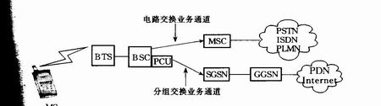
图1.1 GPRS系统原理图
GPRS定义了3类终端接入模块：
A类可同时工作于GPRS和GSM；
B类可在GPRS和GSM之间自动切换工作；
C类可在GPRS和GSM之间人工切换工作。
GPRS被认为是2G向3G演进的重要一步，不仅被GSM支持，同时也被北美的IS-136支持。

二、GPRS 的特点：
1、传输速率高： 数据的传输速率可达到 57.6kbps,最高达到171kbps。下一代的GPRS业务速度将高达384kbps，完全能够满足用户的需求。
2、接入等待时间短：接入时间平均为数秒。
3、提供实时在线： 一旦GPRS modem 连接到GPRS网络，modem将一直在线，这将满足实时在线的要求
4、按照流量收费： 用户连到GPRS网络之后，如果不收发数据将不产生费用，这一点是不同于传统的拨号网络的。
5、覆盖范围广：中国移动网络可以语音通话的范围，大部分都可以使用GPRS。

三、远程测控中的需求
远程测控系统数据传输包括各种检测、监视、报警等。行业涉及到油田、环保、地震、水利、电力、气象、燃气、管道、自来水、热力等。远程测控系统具有数据量小、定时或非定时和实时传送等特点，一方面需要实时数据的上传，另一方面需要下发各种控制指令。通信是双向的，传统的数据传输主要有数传电台、电话拨号、卫星数据通信来解决，这些传统的数据传输方式存在着覆盖范围、实时性、投资费用和运行费用等方面的问题，同时对工业生产要求的的无人值守、免维护等条件存在较大的困难。
目前中国移动通信公司主推的GPRS通信方式是一种新兴的传输技术，从根本上解决了传统的落后的传输方式的弊端，更加适合工业监控监测等方面的需求。

三、工业设备接入GPRS网络
  - 下位机的物理接口接入。工业设备大多采用RS232，RS485通信接口，而这些设备通常不带有TCP/IP协议栈。为了能够快速稳定的使工业监控检测设备接入到网络，GPRS DTU（数据传输单元）应运而生，GPRS DTU的功能就是负责工业设备到GPRS网络的接入工作。GPRS DTU 都内嵌PPP，TCP/IP协议，负责工业设备到TCP/IP协议的转换，如图所示：
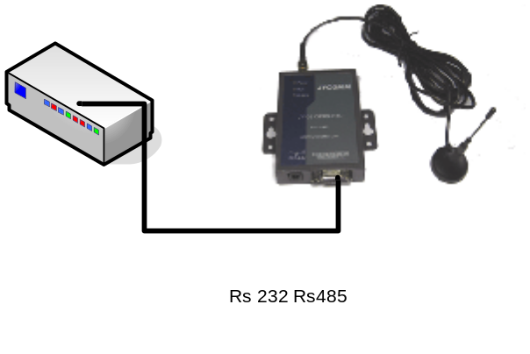
  - 上位机的接入。在传统的控制、监控平台的上位机通常采用RS232的方式通信。RS232是计算机的通用通信接口，具有稳定可靠，方便使用等有点。上位机可采用和下位机相同的使用GPRS DTU接入的方式。上位机还可采用RG45网卡等方式接入到GPRS网络，这两种方式如图所示：
A、GPRS DTU接入
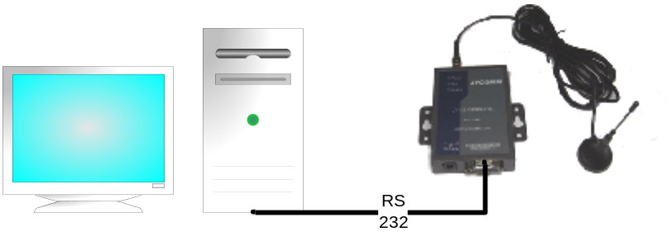
B、网卡接入。
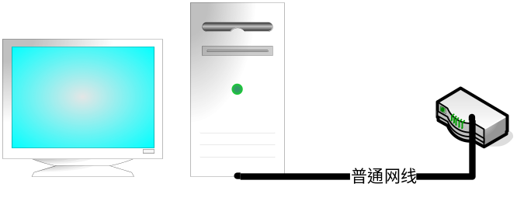
  - 采用中国移动的专用DDN方式。上位机的IP和下位机的IP都由移动公司分配，IP始终固定不变。中国移动公司的无线DDN业务是专门为数据传输用户提供的数据传输服务，采用这种方式，可最大程度的保证网络的畅通。使用安全可靠。无线DDN业务就是移动为每个终端都分配一个专用的IP地址，为中心分配一个专用的IP地址，这样就能方便的进行数据的通信了。因为IP地址都是专用的，只要GPRS DTU加电运行，上位机和下位机就能双向通信，上位机可主动和下位机通信，下位机也可主动和上位机通信。如图：
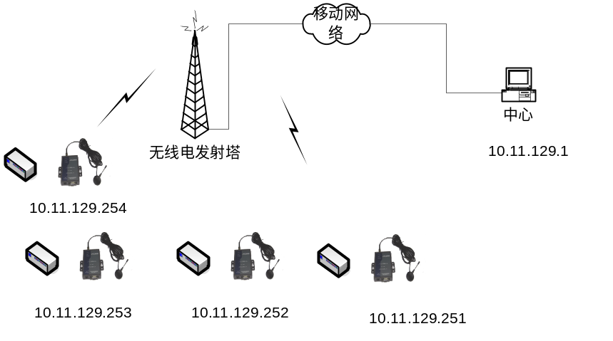
  - 中心采用互联网IP的方式。下位机采用普通上网卡的方式接入。这种方式的缺点是，上位机在下位机报到之前不能和下位机通信，为了保证上位机能和下位机通信，下位机必须频繁的到上位机报到。这就是互联网上说的心跳包。例如：下位机获得临时IP 10.31.17.233之后，向互联网202.99.16.13发心跳包，这个心跳包首先经过移动网关，移动网关分配端口号5004给 10.31.17.233,移动网关把心跳包发送给 202.99.16.13,对中心（IP为 202.99.16.13）开来，他收到了220.192.22.19 端口5004发来的数据。同样发送给下位机数据的时候，也向移动的网关（220.192.22.19 端口5004）发送数据，移动网关再把数据转到10.31.17.233 。由于过一段时间（几十秒或几个小时不等）这条路由在移动的网关会被删除，所有下位机要定时发送心跳包来保持路由的存在。如图：
